

Абдуаттар Абзал

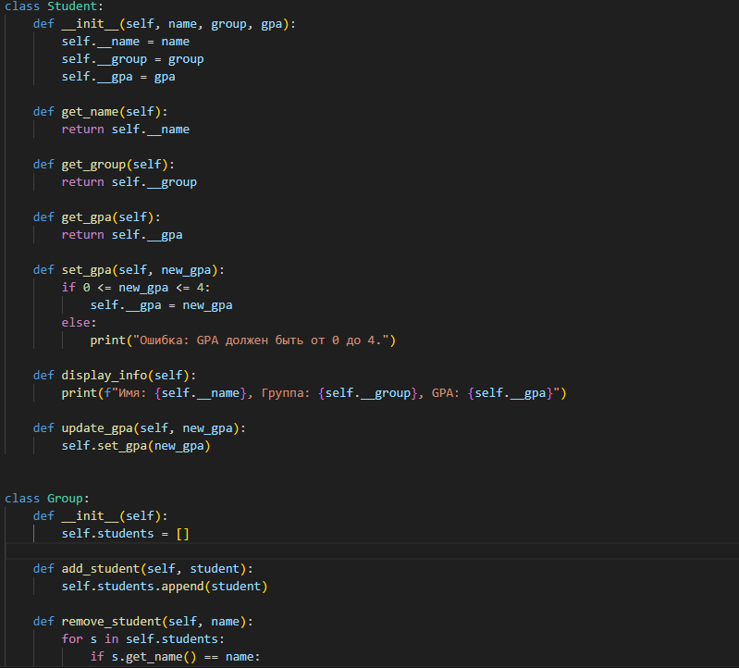
Код:
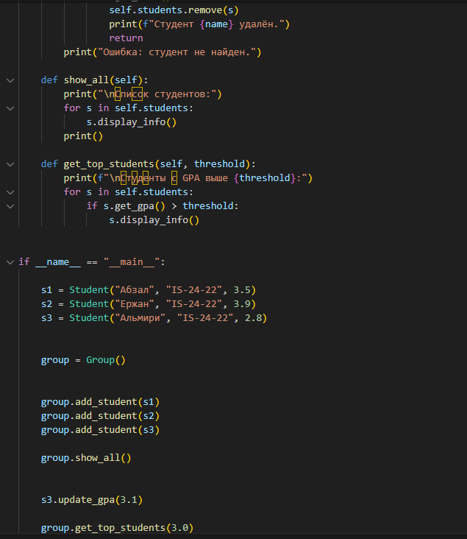
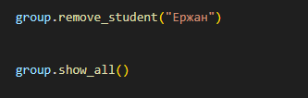

Пример:
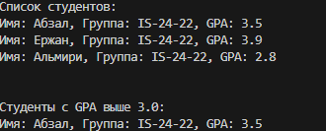
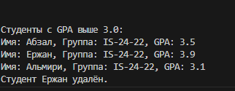

Изучено:
Основы ООП: Освоено создание классов (Student, Group) и их экземпляров (объектов).
Инкапсуляция: Реализовано скрытие данных с помощью приватных (__name) и защищенных (_gpa) атрибутов.
Методы доступа: Применены геттеры и сеттеры (get_name(), update_gpa()) для контролируемого доступа к данным и их валидации.
Взаимодействие объектов: Организована логика, при которой объекты класса Group управляют списком объектов класса Student.
Модульность кода: Проект структурирован на логические, независимые части, что соответствует принципам чистого и структурированного программирования.

